***Tours de Hanoï***

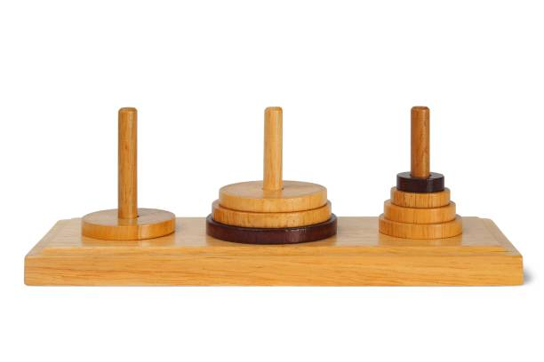

***ORIGINE***

La Tour de Hanoï est un puzzle, ou jeu mathématique, inventée en 1883 par Édouard Lucas, arithméticien français né à Amiens, professeur à Saint-Louis, et connu notamment pour ses travaux sur la théorie des nombres et ses Récréations mathématiques. Il prouvera d'ailleurs sa passion pour les jeux mathématiques et de réflexion en commercialisant son casse-tête sous le nom de N. Claus de Siam, professeur au collège de Li-Sou-Stian et prétendument son ami. Mais pour les plus perspicaces d'entre vous, vous aurez compris que ce pseudonyme est en réalité l'anagramme de son nom (Lucas d'Amiens) et de la ville où il enseignait ( Saint-Louis ).

***RÈGLE DU JEU***

Le départ

On dispose de 3 piquets fixés sur un socle, et d'un nombre de disques de diamètres différents. Les disques sont empilés sur un piquet, en commençant du plus large au plus petit.

Le nombre de disques peut varier. Plus il y a de disques au départ, plus le jeu est difficile.

Le but

Déplacer les disques d'une tour de 'départ' à une tour 'd'arrivée' en passant par une tour 'intermédiaire', et ceci en un minimum de coups.

Les règles :

* on ne déplace qu’un seul disque à la fois, et le disque déplacé doit l'être sur l’un des deux autres piquets au choix ; c’est ce que l’on appelle un déplacement.
* le disque déplacé ne doit jamais être placé au-dessus d’un disque plus petit que lui.